«Неделя добра. Береги природу»
Цель: представления о формах и способах приветствий, культуры поведения. Воспитывать и формировать умение правильно обращаться с животными; дать представление о некоторых трудовых действиях; устанавливать положительные взаимоотношения с людьми.

Понедельник, 13. 04. 2020 г.
Рисование
Тема: «Дождик»
Цель: познакомить с нетрадиционной техникой рисования пальчиком; учить рисовать из тучек дождик; развивать мелкую моторику рук и тактильное восприятие; закрепить синий цвет; формировать интерес к природе;
Материалы и оборудование: заготовка с изображением тучки, гуашь синего цвета; влажные салфетки.
Ход работы: Прочитайте ребёнку стихотворение о тучке и дождике.
Что это за штучка?
Это в небе голубом
Появилась тучка.
Тучка плачет,
Дождик скачет –
Тоненькие ножки.
Оставляет за собой
Мокрые дорожки.
Побеседуйте о том, какие вещи пригодятся, чтобы не промокли? (Куртка, резиновые сапоги, зонтик).
А теперь создайте проблемную ситуацию: Откуда берется дождик?
Дождик капает из тучки. Посмотри, какая тучка. Какого она цвета? Тучка синяя.
Покажите ребёнку, как из тучки капает дождик (возьмите поролоновую губку и отожмите её), приговаривая:
Дождик, дождик, водолей,
Лей из тучки веселей!
Лей позвонче и почаще,
Лей по полю и по чаще!
Пальчиковая игра «Дождик» (под звуки дождя)
Капля - раз, капля - два, Стучим указательным пальчиком
Капля медленней сперва По ладошки другой руки медленно.
Стали капли поспевать Стучим указательным пальчиком
Капля, каплю догонять По ладошки другой руки быстрее.
Можно приступать к рисованию.
(Во время работы читайте стихотворение)
Дождик, дождик, веселей!
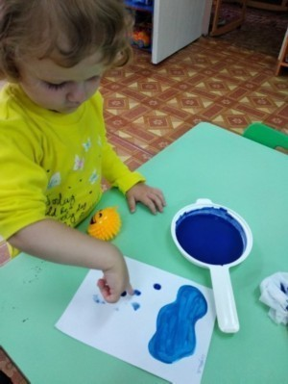
Капай, капай, воду лей.
На цветочек, на листок.
Кап, кап, кап!
На дорожку, на лужок,
Кап, кап, кап!
Тучка в небе синяя –
Капай, дождик сильный!
Кап, кап, кап.
(Следите, чтобы ваш малыш окунал указательный пальчик неглубоко в краску)

Молодцы! Нарисовали дождик!

Вторник, 14. 04. 2020 г.
Речевое развитие.
Тема: «Купание куклы Кати»
Цель: помочь детям запомнить и научить употреблять в речи названия предметов, действий, качеств: ванночка, мыло, мыльница, полотенце, намыливать, смывать мыло, вытирать, горячая, холодная, тёплая вода; показывать, как интересно можно играть с куклой.
Материалы и оборудование: таз, коробка, 2 ведерка с горячей и холодной водой, мыло, мыльница, полотенце, мочалка, кружка, кукла.
Содержание:
Разыграйте встречу с куклой Катей. Обратите внимание на то, что она вся испачкалась, и её надо помыть: спросите, что для этого нужно. (Достаньте из коробки мыло, мочалку, полотенце).
- Что это? (мыльница)
- Что в ней лежит? (мыло)
Мыльница – это домик для мыла. А для чего нужно мыло? (намыливать руки)
- Что это? (мочалка)
- Для чего нужна мочалка? (Мочалка мягкая, ею смывают грязь)
- Что это? (полотенце)
- Для чего нам нужно полотенце? (вытирать руки, лицо)
Плавно перейдите к мытью куклы: «Кукла Катя тоже хочет быть чистой. Надо ее помыть».
- Нальем в таз сначала горячую воду, а потом добавим холодную.
- Как «поет» вода, которая течет из ведра? (СС-С-СС-С)
- Потрогай какая вода в тазу? (теплая)
- Снимем одежду Кати, положим аккуратно на стульчик и будем мыть.
- Что сначала помоем кукле? (голову) (намыливаем кукле голову, взбиваем пену)
Будет мыло пенится
И грязь куда – денется…
- Мочалкой мы помоем кукле руки, спинку и ножки.
Водичка, водичка
Умой кукле личико.
Чтоб глазки блестели,
Чтоб щеки краснели,
Чтоб смеялся роток,
Чтоб кусался зубок.
- Искупали куклу. А сейчас надо ополоснуть куклу чистой, теплой водой.
Ребенок выполняет поручение, родитель приговаривает:
Теплую водичку
Льем на нашу птичку….
Достаньте из тазика куклу и предложите ребенку помочь вытереть куклу полотенцем.
Оденьте куклу. Предложите уложить ее спать и спеть колыбельную песенку:
Баю, баю, баиньки…
В огороде заиньки.
Зайки травоньку едят
Кате спатеньки велят
Побеседуйте с ребёнком о том, чем занимались.
Обязательно похвалите малыша!

Среда, 15. 04. 2020 г.
Математика.
Тема: «Величина, цвет, форма»
Цель: закрепить понятие «один» «много»; продолжать знакомить детей свойствами предметов: цвет, форма, величина; развивать у детей внимание, мыслительные операции; развивать у детей мелкую моторику через пальчиковые игры.
Материал: игровой персонаж, кубики 4 основные цвета, 2 корзиночки.
Ход: Сегодня нас ждет очень интересная встреча, увлекательные игры и ещё много чего интересного. Я хочу, чтобы у вас всё получилось, и целый день было хорошее настроение!
Поиграйте с ребёнком в игру-приветствие «Здравствуйте, ладошки!»
(Выполнять движения в соответствии с текстом):
Здравствуйте, ладошки,
Хлоп-хлоп-хлоп! (хлопают в ладоши)
Здравствуйте, ножки!
Топ-топ-топ! (топают ножками)
Здравствуйте, щечки!
Плюх-плюх-плюх! (осторожно постукивают по щёчкам)
Здравствуйте, губки!
Чмок, чмок, чмок! (вытягивают губки вперёд и чмокают)
Здравствуйте, зубки!
Цок, цок, цок! (стучат зубами)
Здравствуй, мой носик!
Бип, бип, бип! (дотрагиваются до носика)
Маленький носик (бип)
Конструирование: «Строим башни»
Разыграйте встречу с игровым персонажем, который принёс две красивые корзиночки, (одна корзиночка большая, а другая – маленькая), в которых лежат разноцветные кубики, большие и маленькие (4 основные цвета).
Предложите малышу построить башню из больших кубиков и башню из маленьких кубиков.
Обратите внимание детей на постройку разной величины:
- Мы построили из больших кубиков – большую башню, из маленьких кубиков - маленькую башню. (Дети называют и показывают большую и маленькую башню.
Проводится пальчиковая гимнастика «Ладушки – ладошки»
Мыли мылом ушки, (изображаем, как мы моем ушки)
Мыли мылом ножки, (изображаем, как мы моем ножки)
Ах, какие ладушки, (ладошки поднимаем над головой)
Ладушки - ладошки. (крутим ладошками над головой)
Наварили кашки,
Помешали ложкой, (как в «сороке-вороне» пальчик крутим по ладошке)
Ах, какие ладушки,
Ладушки - ладошки.
Строили ладошки (ладошки изображают домик над головой)
Домик для матрешки.
Ах, какие ладушки,
Ладушки - ладошки.
Прилегли ладошки (ладошки ложатся спать под щеку)
Отдохнуть немножко.
Ах, какие ладушки,
Ладушки - ладошки.
- Молодцы!
Попросите ребёнка взять поочередно кубики и назвать их цвета.
Дидактическая игра «Кукла с кубиком идет», где роль куклы возьмите на себя:
Кукла с кубиком идет, (кукла идет по кругу с кубиком)
Красный кубик нам несет,
Уронила кубик ой! (роняет кубик рядом с ребенком),
Принеси теперь другой. (ребенок берет себе кубик)
Кукла с кубиком идёт (кукла идет по кругу с другим кубиком),
Жёлтый кубик нам несет.
Уронила кубик, ой! (роняет кубик рядом с другим ребенком)
Принеси теперь другой! (ребенок берет себе кубик)
Кукла с кубиком идёт
Синий кубик нам несет.
Уронила кубик, ой!
Принеси теперь другой!

Не забывайте чаще хвалить малыша! Не огорчайтесь, если у него что – то не получается!

Четверг, 16. 04. 2020 г.
Лепка
Тема: «Птенчики в гнёздышке»
Цель: вызвать интерес детей к созданию композиции «Птички в гнездышке» по содержанию стихотворении В. Шипуновой. Закрепить умение детей раскатывать шар круговыми движениями ладоней. Разнообразить способы деления пластилина на части (разрезать стекой, откручивать, отрывать). Учить лепить птенчиков по размеру гнёздышка. Вызвать интерес к «оживлению» птенчиков (глазки, клювики). Развивать мелкую моторику рук; воспитывать любовь к птицам
Оборудование: пластилин коричневого и желтого цвета, стеки, салфетка, дощечка для лепки, тарелочки с кусочками цветного пластилина, сюжетная картинка: птенчик в гнезде.
Ход занятия: Начните занятие с беседы о времени года и перелётных птицах. Объясните, почему они вьют гнёзда: «Снести яйца и вывести птенцов».
Прочитайте стихотворение В. Шипуновой
Пух, солома, пёрышки
В гнёздышке на донышке.
Птенчикам не холодно,
Только очень голодно.
Птенчики в гнезде пищат-пищат.
Мама с папою летят-летят.
И несут детишкам пищу –
Сотню мух и мошек тыщу.
Чтобы подрасти немножко.
Надо скушать много мошек
Поиграйте с пальчиками вашего малыша:
Пальчиковая игра «Летит над полем птичка»
Летит над полем птичка (махи руками-«крыльями»)
Чирик-чик-чик (соединить пальцы в форме «клюва»)
А что несет синичка (плечи поднять вверх)
Чирик-чик-чик (соединить пальцы в форме «клюва»)
Несет травинку птичка. (соединить большой и указательный палец)
Чирик-чик-чик (соединить пальцы в форме «клюва»)
Гнездо совьет синичка (ладони сложить лодочкой перед собой)
Чирик-чик-чик (соединить пальцы в форме «клюва»)
2.Практическая часть. Приемы и способ лепки:
1. Сначала лепим гнездышко. - На что оно похоже? (тарелочку, перевернутую шапочку)
Берем кусочек пластилина коричневого цвета, катаем шар (круговые движения ладоней, сплющиваем в лепешку и середину вдавливаем пальчиками, чтобы получилось гнездышко);
2. Теперь будем лепить птенчика, посмотрите на него. Что есть у птенчика (голова, туловище, хвост, клюв, крылья). Какой формы туловище, голова (круглые). Что больше голова или туловище (туловище)
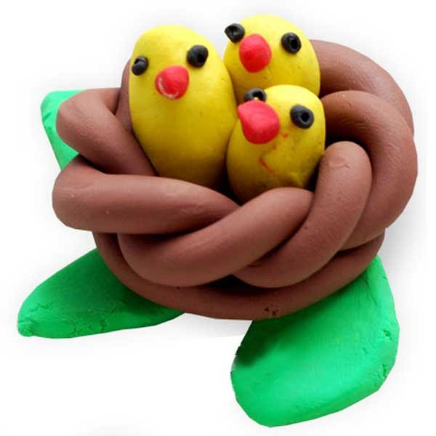
Берем два кусочка желтого пластилина (сначала большой, затем маленький), катаем два шарика - это туловище и голова, соединяем (аккуратно прижимаем друг к другу, чтобы не сломать шарики). Вот получился птенчик. - А что ещё надо сделать птенчику? (клювик).
3. Клювик делаем вот так: 2-мя пальчиками (большим и указательным) прищипываем и оттягиваем пластилин. Вот какой красивый получился клювик, остренький.
4. Глазки мы делаем из маленьких шариков черного цвета пластилина.
Усаживаем в гнездышко.
Теперь проведите физкультминутку:
Маленькие птички, птички-невелички, (скрещивают кисти рук)
По лесу летают, песни распевают, (машут руками, как крылышками)
Буйный ветер налетел, птичек унести хотел, (руки вверх, раскачиваются)
Птички спрятались в дупло, там не тронет их никто (садятся на корточки, руки над головой - «домик»). Повторить2-3 раз.

Молодцы, вы сегодня хорошо трудились!

Пятница, 17. 04. 2020 г.
Познавательное развитие.

Тема: Рассматривание картин из серии «Домашние животные»
Цель: помочь детям увидеть различия между взрослыми животными и детёнышами, обогащать и активизировать словарь, развивать инициативную речь, расширять знания об окружающем мире, воспитывать усидчивость.

Ход занятия: Покажите ребёнку картины из серии «Домашние животные»:
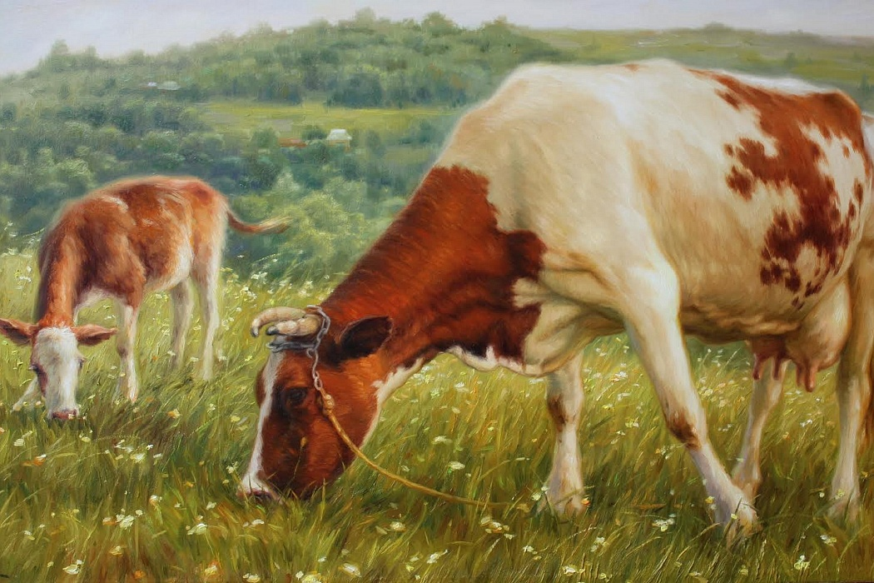
«Коза с козлятами», «Корова с телятами». Объясните, что корова большая, а теленок маленький, у коровы есть рога, она может бодаться. У теленка нет рожек, они еще не выросли. Корова мычит громко и протяжно: «Мму – у –у- у». (Вместе с ребёнком хором и индивидуально воспроизводите мычание коровы).
Аналогично сравниваем козу и козлят: «Коза большая, с бородой, а козлята маленькие и рожки у них тоже маленькие. Козлята играют и шалят. «Мэ –э!» - зовет коза своих козлят (произносите громко, басовито. «Мэ – э!» - отвечают козлята (произносите тоньше и тише).
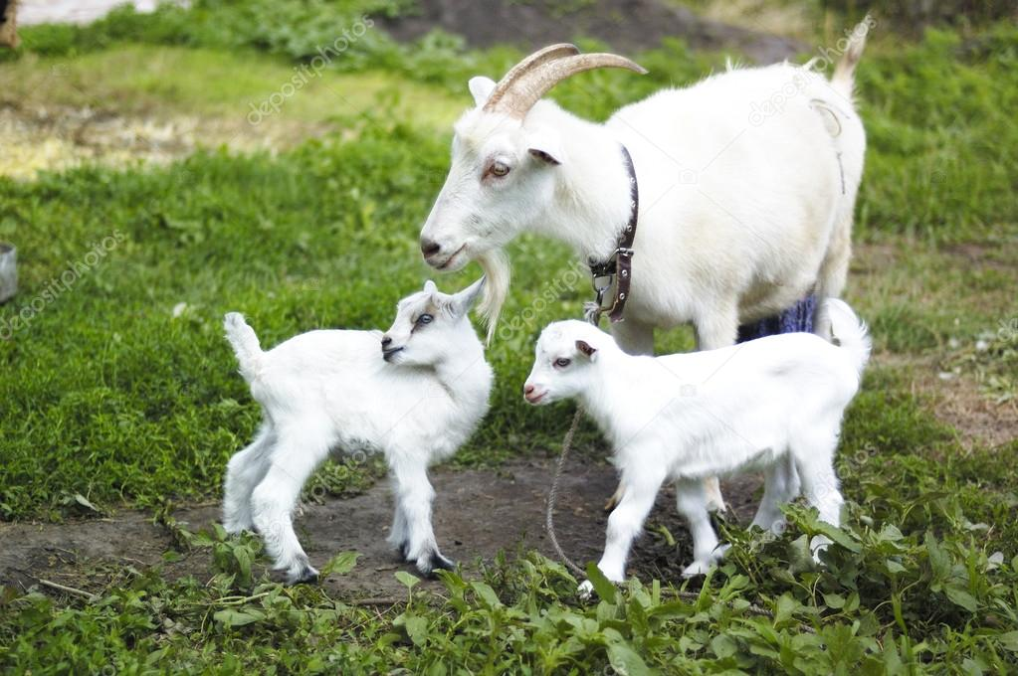

Далее расскажите малышу, что к домашним животным относится ещё и лошадь. Прочитайте стихотворение С. Чёрного «Жеребёнок»:
Хвост косичкой,
Ножки – спички,
Оттопырил вниз губу …
Весь пушистый,
Золотистый,
С белой звездочкой на лбу …
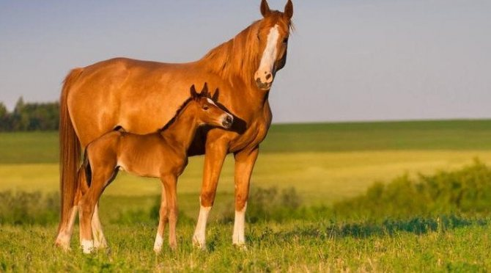
Рассмотрите картину «Лошадь с жеребенком» и попросите ребёнка самостоятельно рассказать, кто на ней изображён.

Успехов Вам!

